Guide pour préparer les Instructions de Course
Document générique - utilisable pour tout événement de la classe "ILCA"
Lorsque les IC ont été revues par le jury et sont prêtes à être publiées, cette page et tous les commentaires et aides en rouge qui sont dans les textes sont à supprimer avant publication.

Ce modèle standard de Swiss Sailing pour les Instructions de Course (IC) ) est obligatoire pour l'organisation de Championnats de Suisse, de Championnats de Suisse par Points et de Championnats de classes.
Il est conforme à l'annexe J2 des Règles de Course à la Voile (RCV).(https://www.sailing.org/inside-world-sailing/rules-regulations/racingrules/).

Avec de légères adaptations il peut servir de base pour tous types d'événements, de la régate locale de club jusqu'aux régates régionales.

En utilisant ce modèle et en suivant les recommandations ci-dessous vous contribuez à l'éducation des concurrents et vous leur simplifiez la vie, car partout, où qu'ils aillent ils retrouveront la même structure de document et le même vocabulaire standard.

N'introduisez pas de sponsor dans l'en-tête.
Pour vos sponsors utilisez le tableau à 5 colonnes du "pied de page", prévu à cet effet. Vous pourrez ainsi reprendre ce "pied de page" sans modification dans votre configuration de Manage2Sail, pour les deux derniers champs de la page PORTAL > EVENT > EVENT DETAILS >DOCUMENTS & LOGOS, section "ORM PDF Output".
Le document se base sur les principes suivants :
- Le but des IC est de donner aux compétiteurs, toutes les précisions et interprétations des RCV, nécessaires pour participer aux courses. Les informations de base sont dans l'AC.
- Pour les références aux règles, les abréviations RCV (Règlement de Course à la Voile), AC (Avis de course) ou IC (Instructions de course) sont à utiliser pour indiquer la source d'une règle. Exemples : RCV 61.1(a) ou IC 5.1.
- Les IC doivent être disponible avant que les bateaux ne partent en course conformément à la RCV 25.1 (recommandation : au moins 24h avant le premier signal d'avertissement de la première course).
- Les règles de course à la voile ne doivent être modifiées que si un changement est absolument nécessaire.
Le cas échéant, le changement doit être fait conformément à RCV 85.1 et faire référence à la règle modifiée et en spécifiant la modification.
Recommandation : Mentionner les modifications en caractères rouges et relevez la liste des modifications en-dessous de la notation de version.
- Les règles des RCV ne doivent pas être reformulées ni répétées dans les IC
- Pour formuler un article ou une règle des IC, dans toute la mesure du possible, n'utiliser que le vocabulaire, termes ou expressions des RCV.
Convention rédactionnelle :
- Dans les IC; les textes en rouge sont des commentaires pour vous aider à comprendre la signification du paragraphe. Ils sont à supprimer avant publication.
- Les <textes surlignés en jaune> sont à adapter à votre événement et à remplir avec les données de l’événement concerné.
Ensuite, les crochets <…> et les <surlignages> sont à supprimer dès que le document est prêt à être publié.
- Les paragraphes en italiques sont optionnels. Si une option est choisie, le cas échéant dans cette option, renseignez les <textes surlignés en jaune> puis supprimez les options inutilisées.
Modifiez la police italique en police droite dès que le document est prêt à être publié.
- Les [textes entre crochets] indiquent des variantes.
Lorsqu'une variante est choisie, supprimez les variantes inutilisées ainsi que les crochets […]. Le cas échéant, dans cette variante, renseignez-les <textes surlignés en jaune> et supprimez-les <…>.
- Si un paragraphe complet n'est pas nécessaire, le titre est à compléter par la notation N/A (Not Applicable / Non Appliqué) à droite du titre, et les lignes des articles suivants de ce paragraphe sont supprimées.
Ne pas supprimer et renuméroter le paragraphe, faute de quoi vous perdez la séquence de numérotation et la cohérence avec les documents standard de World Sailing ou avec l'AC.
- En cas de suppression d’un article dans un paragraphe, la ligne correspondante doit être supprimée et les articles suivants renumérotés.

L'addendum C (ajouté après la JDO de 2025) :
- Son utilisation est facultative (IC 19.6)
- Il permet d'aider les clubs qui n'ont pas de concept de sécurité sur l'eau, écrit, ceci pour être conforme aux exigences de l'OFSPO

Version 0.0 - 18 03 2021 / 1.20 - 05.08.21 / 1.25 – 07.05.23 / 1.27 – 21.07.23 / 1.29 – 07.09.23 / 1.30 – 01.10.23 / 1.32 – 01.02.24 / 1.33 – 19.07.24 / 2025-v0.0 – 30.08.2024 et 03.12.24 / 0.1 – 06.01.25 / 0.6 – 15.05.25 / 0.8 - 09.08.25 / 0.9 – 26.10.25 / 2.2 – 19.12.25 / 2.3 – 10.01.26 / 2.31 – 10.02.26 / 2.32 - 20.03.2026S / 2.40 – 30.09.2026
<Date of the Event>
<Place where the event will be held>
SAILING INSTRUCTIONS (SI) / INSTRUCTIONS DE COURSE (IC)
Version <#.#, 18.10.2026>

L'inscription des noms suivants dans les IC n'est ni requise, ni recommandée par aucune règle de World Sailing ou de Swiss Sailing. Ils peuvent être trouvés sur le site web de l'événement sur Manage2Sail.
N'indiquez tout ou partie de ces éléments que si ces informations sont vraiment nécessaires à vos IC et si elles apportent quelque chose. Dans tous les cas supprimez les lignes inutiles.
Race Committee chair : <insert name, only if necessary>
Protest Committee chair : <insert name, only if necessary>
Technical Committee chair: <insert name, only if necessary>
Swiss Sailing delegate : <insert name, only if necessary>
Class representative : <insert name, only if necessary>

 | [NP] denotes a rule that shall not be grounds for protests by a boat. This changes RRS 60.1.  [SP] denotes a rule for which a standard penalty may be applied by a Committee without a hearing or a Discretionary Penalty applied by the Protest committee (PC) with a hearing. This changes RRS 60.5(b)(3) and A5. | [NP] signifie que cette règle ne peut pas être motif à une réclamation par un bateau. Ceci modifie la RCV 60.1.  [SP] indique une règle pour laquelle une pénalité standard peut être appliquée sans instruction par un membre du Comité, ou une pénalité discrétionnaire (DP) qui peut être appliquée après une instruction, par un Comité de réclamation (PC). Ceci modifie les RCV 60.5(b)(3) et A5.
1 | Rules | Règles
1.1 | See rules listed in NoR. | Voir les règles mentionnées dans AC.
1.2 | RRS Appendix T (arbitration) will apply  To be used only if the jury is familiar and well trained with the use of this procedure. | La RCV annexe T (conciliation) s'appliquera  A n'utiliser que si le jury est familier et bien entraîné à l'utilisation de cette procédure
2 | Changes to Sailing Instructions | Modifications aux instructions de course
2.1 | Any change to the SI will be posted no later than 120 minutes before the first race of the day, except that any change to the schedule of races will be posted not later than 20:00 the day before it will take effect. | Toute modification aux IC sera affichée au plus tard 120 minutes avant la première course du jour.  Tout changement dans le programme des courses sera affiché au plus tard avant 20h00, la veille du jour où il prendra effet.
3 | Communication with Competitors | Communication avec les concurrents
3.1 | Notices to competitors will only be posted on the online official notice board at <https://www.Manage2Sail.com URL of the manage2sail event website> > Notice Board.  Any other information system is only to be considered as an unofficial copy. | Les avis aux concurrents ne seront affichés que sur le tableau officiel situé sur le serveur <https://www.Manage2Sail.com URL du site manage2sail de l'événement> > Tableau officiel.  Tout autre système d'information ne peut être considéré que comme une copie non officielle.
3.2 | The race office is located at <location>. | Le bureau de course est situé <Lieu>.
4 | Code of Conduct | Code de conduite
4.1 | [DP] [NP] Competitors and support persons shall comply with any reasonable request from an event official. Failure to comply may be misconduct. | [DP] [NP] Les compétiteurs et accompagnateurs doivent se conformer à toute demande raisonnable d'un officiel de l'événement. Le non-respect de cette règle peut être considérée comme une mauvaise conduite.
4.2 | [DP] [NP] Competitors and support persons shall [handle any equipment] [and] [place advertising] provided by the organizing authority with care, seamanship, in accordance with any instructions for its use and without interfering with its functionality.  Use only when the organizing authority provides equipment such as GPS tracking units or bow numbers or advertising. | [DP] [NP] Les concurrents et les personnes d'encadrement doivent [manipuler tout équipement] [et] [placer la publicité] fournie par l'autorité organisatrice avec soin, sens marin, conformément à toute instruction d'utilisation et sans interférer avec sa fonctionnalité.  A n'utiliser que si l'organisateur fournit de l'équipement tel que des unités de traçage GPS ou des numéros d'étrave ou de la publicité.
5 | Signals made ashore | Signaux faits à terre
5.1 | Signals made ashore will be displayed at <location and description of the signal flag pole>. | Les signaux faits à terre seront envoyés <localisation et description du mât de pavillons de signalisation>.
5.2 | When flag AP is displayed ashore, “1 minute” is replaced with “60 minutes” in the "Race signal AP". | Quand le pavillon Aperçu est envoyé à terre, “1 minute” est remplacé par “60 minutes” dans "Signaux de course, Aperçu".
5.3 | To manage the authorisation to leave the harbour.  Take care not to be in contradiction with 5.2  [DP] [NP] Boats shall not leave the harbour before flag D is displayed ashore with one sound signal.  The warning signal will not be made less than 60 minutes after flag D has been displayed, unless at that time all races are abandoned. | Pour gérer l’autorisation de quitter le port-  Attention à ne pas contredire 5.2.  [DP] [NP] A terre, les bateaux ne doivent pas quitter le port avant que le pavillon D ne soit hissé à terre, accompagné d’un signal sonore.  Le signal d’avertissement ne sera pas donné moins de 60 minutes après que le pavillon D aura été montré, sauf si, à ce moment-là, toutes les courses sont annulées.
6 | Schedule | Programme
6.1 | Program and number of races:  If the event consits of one single class, use the table below and delete the table with multiple classes. | Programme et nombre de courses :  Si l'événement ne contient qu'une seule classe, utiliser le tableau ci-dessous et supprimer le tableau à classes multiples.
Number of races by day / Nombre de courses par jour
<Date> | <Nb> races / courses
<Date> | <Nb> races / courses
<Date> | <Nb> races / courses
Max number of races for the event  Nombre maximum de courses pour l'événement |  | <Nb>

 | or if there are more than one class | ou, s'il y a plusieurs classes
Number of races by day / Nombre de courses par jour
Dates | <Class A> | <Class B> | <Class C>
<Date> | <Nb> races / courses | <Nb> races / courses | <Nb> races / courses
<Date> | <Nb> races / courses | <Nb> races / courses | <Nb> races / courses
<Date> | <Nb> races / courses | <Nb> races / courses | <Nb> races / courses
Max number of races for the event / Nombre maximum de courses pour l'événement
 | <Class A> | <Class B> | <Class C>
 | <Nb> | <Nb> | <Nb>

 | However an extra race may be sailed on any day to enable the full number of all scheduled races to be completed, provided the changed number of scheduled races of such a racing day has been posted no later than 120 minutes before the first scheduled warning signal of that day | Toutefois, une course supplémentaire peut être organisée n'importe quel jour pour compléter le nombre total de courses prévues, pour autant que le nombre modifié de courses prévues pour un jour de course soit publié au plus tard 120 minutes avant le premier signal d'avertissement de ce jour
7 | Assignments to Fleets | Assignations des Flottes
7.1 | The event consists of one qualifying series only. | L'événement est constitué d'une seule série qualificative.
8 | Class Flags | Pavillons de classe
8.1 | Class flags are: | Les pavillons de classe sont :
Classes | Flag / Pavillon
ILCA 7 | White background flag with ILCA logo / Pavillon blanc avec le logo ILCA
ILCA 6 | Green background flag with ILCA logo / Pavillon vert avec le logo ILCA
ILCA 4 | Yellow background flag with ILCA logo / Pavillon jaune avec le logo ILCA

9 | The Course | Le parcours
9.1 | The diagram in Addendum A shows the course, the order in which marks are to be passed, and the side on which each mark is to be left.  In Addendum A, choose the diagram corresponding to your needs and then delete the version not used.  If necessary adjust the number of laps to the eligible classes | Le schéma de l'Addendum A illustre le parcours, l’ordre dans lequel les marques doivent être passées et le côté duquel chaque marque doit être laissée.  Dans l'Addendum A, choisir le schéma correspondant à vos besoins et supprimez les schémas inutilisés.  Si nécessaire, adaptez le nombre de tours aux classes admises.
9.2 | The course shall only be shortened after the second beat at the windward mark. This changes RRS 32.1.  Mandatory for Swiss Championships | Le parcours ne doit pas être réduit avant la fin du deuxième bord de près à la marque au vent. Ceci modifie la RCV 32.1.  Obligatoire pour les Championnats de Suisse
10 | Marks | Marques
10.1 | Marks are: | Les marques sont :
 | Note : The mark description shall only mention a shape and a colour.  NEVER THE WAY IT IS ANCHORED OR NOT (Robotic or GPS positionned) | Attention : La description d'une marque ne mentionne que la forme et la couleur.  JAMAIS ELLE N'INDIQUE LA MANIERE DONT ELLE EST ANCREE OU PAS (Robotique ou à positionnement GPS)
Mark / Marque | Mark description / Description des marques
starting mark  marque de départ | <mark description> [displaying an orange flag]  <description de la marque> [surmontée d'un pavillon orange]
mark 1 / marque 1 | <mark description> / <description de la marque>
If there is an offset mark (distance between marks 1 and 1a approx. 30 to 70m) use the next line (mark 1a).
If there is no offset mark, delete the line and only keep the "mark 2" line.
For a Gate, name the marks 3p/3s or 4p/4s depending of the position of the gate (see courses descriptions Addendum A)

S’il y a une marque d’offset (distance entre les marques 30 à 70m) utilisez la ligne suivante (marque 1a).
S'il n'y a pas de marque d'offset, supprimez la ligne et ne gardez que la ligne "Marque 2".
Pour une Porte, nommez les marques 3p/3s ou 4p/4s en fonction de la position de la porte (voir schémas Addendum A).
mark 1a / marque 1a | <mark description> / <description de la marque>
mark 2 / marque 2 | <mark description> / <description de la marque>
mark 3 / marque 3 | <mark description> / <description de la marque>
Variante si la marque 3 est une porte  mark 3s/3p / marque 3s/3p | <mark description> / <description de la marque>
mark 4 / marque 4 | <mark description> / <description de la marque>
Variante si la marque 4 est une porte  mark 4s/4p / marque 4s/4p | <mark description> / <description de la marque>
finishing mark /  marque d'arrivée | <description> [displaying a blue flag]  <description de la marque> [surmontée d'un pavillon bleu]

10.2 | New marks, as provided in SI 13.1, are <describe marks>.  Take care, the new mark must be clearly identifiable (colour and/or shape different of the course marks) | Les nouvelles marques, tel que prévu dans IC 13.1 sont <décrivez les marques>.  Attention, les Nouvelles marques doivent être clairement identifiables (couleur et/ou forme différente des marques de parcours).
11 | Obstructions | Obstacles.
11.1 | [DP] The following object / area / line is designated as obstruction:  <describe the object/area>  This area is marked out by a series of delimitation yellow buoys. | [DP] L'objet ou la zone / ligne suivante est considérée comme un obstacle.  <description de l'objet/la zone>.  Une telle zone est entourée par une série de bouées de délimitation jaunes.
12 | The Start | Le départ
12.1 | The starting line is between a staff displaying an orange flag on the signal vessel at the starboard end and the course side of the port-end starting mark. | La ligne de départ se situe entre un mât arborant un pavillon orange sur l'embarcation de signalisation, à l’extrémité tribord et le côté parcours de la marque de départ située de l’extrémité bâbord.
12.2 | To alert boats that a race or sequence of race will begin soon, the orange starting line flag will be displayed with one sound at least 5 minutes before a warning signal is made. | Pour prévenir les bateaux qu’une course ou séquence de courses va bientôt commencer, le pavillon orange de ligne de départ sera envoyé avec un signal sonore au moins 5 minutes avant l’envoi du signal d’avertissement.
12.3 | A boat that does not start within 4 minutes after her starting signal will be scored "Did Not Start" (DNS) without a hearing. This changes RRS 35, A5.1 and A5.2. | Un bateau qui ne prend pas le départ dans les 4 minutes après son signal de départ sera classé "N’a pas pris le départ" (DNS) sans instruction. Ceci modifie les RCV 35, A5.1 et A5.2.
12.4 | [DP] When a starting sequence is in progress, boats whose warning signal has not been made shall avoid the starting area.  The starting area is defined as the area 75 meters from the starting line and its marks in all directions. | [DP] Pendant une séquence de départ, les bateaux dont le signal d’avertissement n’a pas été donné doivent éviter la zone de départ.  La zone de départ est définie comme une zone de 75 mètres à partir de la ligne de départ et de ses marques dans toutes les directions.
12.5 | RRS 30.4 (Black Flag Rule) is changed by replacing the third sentence "[…] shall display her sail number before the next warning signal for that race […]"  by  "[…] shall display her sail number, with a long sound signal, for no less than 3 minutes before the next warning signal for that race […]" | RCV 30.4 (Règle du pavillon noir) est modifiée en remplaçant la troisième phrase "[…} doit afficher son numéro de voile avant le prochain signal d'avertissement de cette course […]"  par  "[…] doit afficher son numéro de voile, avec un long signal sonore, au moins 3 minutes avant le
12.6 | The Starting sequence will be : | La séquence des départs sera :
1st start / 1er départ | ILCA 7
2nd start / 2ème départ | ILCA 6
3rd start / 3ème départ | ILCA 4

13 | Change of the Next Leg of the Course | Changement du bord suivant du parcours
13.1 | To change the next leg of the course, the race committee will  - lay a new mark, or  - move a mark, or  - move the finishing line, or  - move the leeward gate.  When a new mark is laid, the original mark will be removed as soon as possible.  If there is an offset mark, the offset mark is to be ignored.  When in a subsequent change a new mark is replaced, it will be replaced by an original mark. | Pour changer le bord suivant du parcours, le comité de course  - mouillera une nouvelle marque ou  - déplacera une marque, ou  - déplacera la ligne d’arrivée, ou  - déplacera la porte sous le vent.  Lorsqu'une nouvelle marque est mouillée, la marque d'origine sera enlevée aussitôt que possible.  S'il y a une marque d'offset, la marque d'offset est à ignorer.  Quand lors d’un changement ultérieur, une nouvelle marque est remplacée, elle sera remplacée par une marque d’origine.
14 | The Finish | L'arrivée
14.1 | The finishing line is between a staff displaying a blue flag on the finishing vessel and the course side of the finishing mark. | La ligne d’arrivée se situe entre un mât arborant un pavillon bleu sur l'embarcation de signalisation et le côté parcours de la marque d’arrivée.
15 | Penalty System | Système de pénalité
15.1 | RRS Appendix P will apply with the following changes: | La RCV Annexe P s'applique avec les changements suivants :
15.1.1 | RRS Appendix P 2.3 does not apply and RRS Appendix P 2.2 is changed so that it applies to any penalty after the first one. | La RCV Annexe P 2.3 ne s’applique pas et la RCV Annexe P 2.2 est modifiée de sorte qu’elle s’applique à toute pénalité après la première.
15.1.2 | [SP] If a first penalty is signalled close to the finishing line and the boat cannot take her penalty turns before she has finished, the boat will be penalized without a hearing, with a "Scoring Penalty" (SCP) of 10% (rounding 0.5 upward), calculated as stated in RRS 44.3(c). | [SP] Si une première pénalité est signalée proche de la ligne d'arrivée et que le bateau ne peut pas effectuer la pénalité requise avant de passer la ligne d'arrivée, le bateau sera pénalisé sans instruction avec une "Pénalité en points" (SCP) de 10% (arrondi au 0.5 point vers le haut), calculée conformément à la RCV 44.3(c).
15.1.3 | RRS P4 is replaced with :  An action by the jury under RRS P1.2 shall not be grounds for a request for redress by a boat under RRS 61.1(a). The jury may initiate a redress hearing and may give redress for an action under RRS P1.2 by a member of the jury or its designated observer. | La RCV P4 est remplacée par :  Une action du jury selon la RCV P 1.2 ne peut pas être motif à une demande de réparation par un bateau, selon la RCV 61,1(a). Cependant, le jury peut initialiser une instruction de réparation et peut donner une réparation pour une action selon la RCV P1.2 de l'un des membres du jury ou d'un observateur désigné.
16 | Time Limit and Target Times | Temps limite et temps cible
16.1 | Time limits and target times: | Temps limites et les temps cibles :
 | Race Target Time  Temps cible de course | Race Time Limit  Temps limite de course | Finishing Window  Fenêtre pour finir
ILCA 4 | 45 min | 50 min | 15 min
ILCA 6 | 40 min | 50 min | 15 min
ILCA 7 | 40 min | 50 min | 15 min

16.2 | The finishing window is the time for boats to finish after the first boat sails the course and finishes. Boats failing to finish within the finishing window, and not subsequently retiring, penalized or given redress, will be scored Time Limit Expired (TLE) without a hearing.  A boat scored TLE shall be scored points for the finishing place one more than the points scored by the last boat of that class has finished within the finishing window. This changes RRS 35, A5.1, A5.2 and A10. | La fenêtre pour finir est le temps dont disposent les bateaux pour terminer après que le premier bateau a effectué le parcours et fini. Les bateaux qui ne terminent pas dans la fenêtre pour finir et qui ne se retirent pas, ne sont pas pénalisés ou n'obtiennent pas de réparation par la suite, se verront attribuer le score Temps Limite Expiré (TLE) sans instruction.  Un bateau marqué TLE se verra attribuer un point de plus que les points marqués par le dernier bateau de la classe qui a terminé dans la fenêtre pour finir. Ceci modifie les RCV 35, A5.1, A5.2 et A10.
16.3 | Failure to meet the race target time will not be grounds for redress. This changes RRS 61.4(b)(1). | Le manquement à respecter le temps cible de course ne constituera pas motif à réparation. Ceci modifie la RCV 61.4(b)(1).
17 | Hearing requests | Demandes d'instructions
17.1 | Hearing requests shall be submitted online, using the online application Manage2Sail SailorApp (see SI 25) within the protest time limit. | Les demandes d'instruction doivent être soumises en ligne, au moyen de l'application Manage2Sail SailorApp, (voir IC 25) dans le délai imparti.
17.2 | For each class, the protest time limit is 60 minutes after the last boat of that class has finished the last race of the day or the race committee signals no more racing today, whichever is later.  The protest time limit is 15 minutes after the committee signals no more racing today ashore.  The time limit will be posted on the official notice board. | Pour chaque classe, le temps limite de réclamation est de 60 minutes après que le dernier bateau de la classe a fini la dernière course du jour ou après que, sur l'eau, le comité de course a signalé qu’il n’y aurait plus de course ce jour-là, selon ce qui est le plus tard.  Le temps limite de réclamation est de 15 minutes après que, à terre, le comité de course a signalé qu’il n’y aurait plus de course ce jour-là.  L'heure limite sera affichée au tableau officiel.
17.3 | Notices will be posted no later than 30 minutes after the protest time limit to inform competitors of hearings in which they are parties or named as witnesses.  Hearings may be scheduled to begin before the end of the protest time limit.  Hearings will be held in the protest room, located at <location>, beginning at the time posted. | Des avis seront affichés au plus tard 30 minutes après le temps limite de réclamation pour informer les concurrents des instructions dans lesquelles ils sont parties ou appelés comme témoins.  Les instructions peuvent être programmées avant la fin du temps limite de réclamation.  Les instructions auront lieu dans la salle du jury, située <lieu> et débuteront à l‘heure affichée.
17.4 | A list of boats that have been penalized for breaking RRS 42 under Appendix P will be posted. | Une liste des bateaux qui ont été pénalisés pour avoir enfreint la RCV 42 selon l'annexe P sera affichée.
18 | Scoring | Classement
18.1 | See NoR 13. | Voir AC 13.
19 | Safety regulations | Règles de sécurité
19.1 | RRS 40.1 applies at any time when boats are afloat. | La RCV 40.1 s'applique à tout moment lorsque les bateaux sont à flot.
19.2 | [DP] [NP] Boats not leaving the harbour for a scheduled race, shall promptly notify the race office. | [DP] [NP] Les bateaux qui ne sortent pas du port pour une course programmée doivent rapidement informer le bureau de course.
19.3 | [DP] [NP] A boat that retires from a race shall notify the race committee at the first reasonable opportunity.  Retirement declaration shall be notified online, using the application Manage2Sail SailorApp (see SI 25) menu option: "Competitor's Declaration". | [DP] [NP] Un bateau qui se retire d'une course doit informer le Comité de course à la première opportunité.  Une déclaration de retrait d'une course doit être soumise en ligne, au moyen de l'application Manage2Sail SailorApp (voir IC 25) option du menu : "Competitor's Declaration"
19.4 | [DP] [NP] A safety distance of 50 meters from all commercial passenger vessels (green ball displayed on a mast) shall be respected. | [DP] [NP] Une distance de sécurité de 50 mètres autour d’un bateau de ligne (sphère verte sur un mât) doit être respectée.
19.5 | When international code flag V is displayed on the signal vessel, the safety regulation stated under Addendum C will apply. | Lorsque le pavillon V du code international est affiché sur l’embarcation de signalisation, la procédure décrite dans l’Addendum C s’applique.
19.6 | [DP] [NP] All persons on board of a support persons vessel shall wear a personal flotation device (PFD) in compliance with SI 19.1.  In addition, as soon as their engine is running, drivers shall be connected with a kill-cord to their engine contact. | [DP] [NP] Toutes les personnes à bord des embarcations des accompagnateurs doivent porter un équipement personnel de flottabilité (PFD) conformément à IC 19.1.  De plus, dès que leur moteur est enclenché, le conducteur doit être connecté au moteur avec un coupe-circuit.
20 | Replacement of crew or equipment | Remplacement d’équipier ou d’équipement
20.1 | Substitution of equipment requests shall be submitted online, using the application Manage2Sail SailorApp (see SI 25) menu option "Equipment Substitution". | Les demandes de substitution d'équipement doivent être faites en ligne, au moyen de l'application Manage2Sail SailorApp (voir IC 25), option de menu "Substitution d'équipement"
20.2 | Substitution of competitors is not allowed. | La substitution d'équipiers n'est pas autorisé
20.3 | [DP] Substitution of damaged or lost equipment is not allowed unless authorized in writing by the Race Committee.  Requests for substitution shall be submitted to the Committee at the first reasonable opportunity, which may be after the race. | [DP] Le remplacement d’équipement endommagé ou perdu ne sera pas autorisé sans l’autorisation écrite du Comité de Course.  Les demandes de remplacement doivent être faites au Comité, à la première occasion raisonnable, ce qui peut être après la course.
21 | Equipment and Measurement Checks | Contrôles d’équipement et de jauge
21.1 | A boat or equipment may be inspected at any time for compliance with the class rules, the NoR and SI. | Un bateau ou son équipement peut être contrôlé à tout moment afin de vérifier sa conformité avec les règles de classe, les AC et IC.
21.2 | [DP] [NP] On the water, when instructed by a Committee, a boat shall proceed to a designated area for inspection | [DP] [NP] Sur l’eau, un membre du Comité peut demander à un bateau de rejoindre immédiatement une zone donnée pour y être contrôlé.
22 | Official Vessels | Embarcations officielles
22.1 | Official vessels shall be identified as follows:  - Race organization – Yellow flag with RC letters  - Jury boat – Yellow flag with JURY  - Security – Red flag with letter S  - Measurer - Yellow flag with letter M  - Press – White flag with letter P  - Support vessels – Pink flag [with an identifier]  List and description of identifiers | Les embarcations officielles doivent être identifiées comme suit :  - Organisateurs – pavillon jaune avec les lettres RC  - Jury – pavillon jaune avec JURY  - Sécurité – pavillon rouge avec la lettre S  - Jaugeur – pavillon jaune avec la lettre M  - Presse – pavillon blanc avec la lettre P  - Accompagnateurs – pavillon rose [avec un identifiant]  Liste et description des identifications
23 | Support Teams | Equipe d'accompagnateurs
23.1 | From the warning signal and until all boats have finished, support person vessels shall not be:  - closer than 100m to any boat racing;  - within 100m in all directions, of a mark, and of the starting and finishing lines and their marks;  - between the inner and outer courses of a trapezoid course when boats are racing on both courses;  However, when the race committee signals a postponement or abandonment, and no boats are racing, support person vessels may enter the area to leeward of the starting line and its extensions to service their athletes but shall restrict their speed to 5 knots.  Support person vessels should proceed around the racing area in such a way to minimise the effect their wash will have on boats racing.  Vessels that are motoring above five knots shall remain at least 150m from any boat racing. | Depuis le signal préparatoire et jusqu'à ce que tous les bateaux aient fini la course, les embarcations des accompagnateurs ne doivent pas être :  - à moins de 100m d'un bateau en course;  - à moins de 100m dans toutes les directions, d'une marque et des lignes de départ d’arrivée et de leurs marques;  - entre les parcours intérieur et extérieur d'un parcours trapézoïdal, tant que des bateaux sont en course sur les deux parcours;  Toutefois, lorsque le comité de course signale un report ou un abandon de la course, et qu'aucun bateau n'est en course, les embarcations des personnes de soutien peuvent entrer dans la zone sous le vent de la ligne de départ et de ses prolongements pour servir leurs athlètes, mais doivent limiter leur vitesse à 5 nœuds.  Les embarcations des accompagnateurs doivent manœuvrer autour de la zone de course de manière à minimiser l'effet des remous sur les bateaux en course et s'ils se déplacent à plus de 5 nœuds ils doivent rester au-delà de 150m de tout bateau en course.
23.2 | Support person vessels shall be identified according to SI 22.1 and shall adhere to SI 19.5 and SI 19.6. | Les embarcations des accompagnateurs doivent être identifiées comme mentionné sur IC 22.1 et doivent se conformer aux IC 19.5 et IC 19.6.
24 | Trash Disposal | Evacuation des détritus
24.1 | Trash shall be kept on board, or placed aboard of a support person vessels or ashore, placed in the trash containers. | Les détritus doivent être gardés à bord, ou placés à bord des embarcations des accompagnateurs ou, à terre, placés dans les conteneurs destinés à cet effet.
25 | SailorApp | SailorApp
25.1 | The online application server Manage2Sail SailorApp, app is available here: | L'application en ligne Manage2Sail SailorApp est disponible ici :
 | 
25.2 | If the password for the online application server Manage2Sail SailorApp cannot be found, the person in charge may retrieve it using the event registration dialogue on the https://portal.manage2sail.com/fr-CH/login/signin page, by selecting the current event. The system will then indicate the boat's identification number and the password allocated to her. | En cas de difficulté à retrouver le mot de passe du serveur en ligne Manage2Sail SailorApp, la personne responsable peut le retrouver au moyen du dialogue d'inscription à l'événement sur la page https://portal.manage2sail.com/fr-CH/login/signin en sélectionnant l'événement en cours. Le système indiquera alors l'identifiant du bateau et le mot de passe qui lui est attribué.
25.3 | In case of technical issue, if the online server Manage2Sail SailorApp is not available, paper hearing request forms are available at the race office.  Written requests shall be delivered to the race office within the protest time limit | En cas de problème technique, si le serveur en ligne Manage2Sail SailorApp n'est pas disponible, des formulaires de demandes d'instructions papier sont disponibles au secrétariat de course  Les requêtes manuscrites doivent être remises au bureau de course dans le délai imparti.
Addendum A
Course to be sailed / Parcours à effectuer :
Choose one or more courses from the standard courses below and delete the courses you don’t need.
You can change the size of the diagrams. Don't forget to update SI 9 and 10 accordingly
Choisissez un ou plusieurs parcours parmi les parcours standard ci-dessous et supprimez les parcours dont vous n'avez pas besoin.
Vous pouvez redimensionner les schémas. N'oubliez pas de mettre à jour IC 9 et 10.

ILCA – outer loop and inner loop  - ILCA 7 and ILCA 6 will always sail the Outer Loop:  Start – 1 – 2 – 3 – 2 – 3 – Finish  - ILCA 4 will always sail the Inner Loop:  Start – 1 – 4 – 1 – 2 – 3 – Finish | ILCA – outer loop and inner loop with offset mark  - ILCA 7 and ILCA 6 will always sail the Outer Loop:  Start – 1 – 2 – 3 – 2 – 3 – Finish  - ILCA 4 will always sail the Inner Loop:  Start – 1 – 1a – 4 – 1 – 2 – 3 – Finish | ILCA – outer loop and inner loop with offset mark and gates  - ILCA 7 and ILCA 6 will always sail the Outer Loop:  Start – 1 – 2 – 3s/3p – 2 – 3p – Finish  - ILCA 4 will always sail the Inner Loop:  Start – 1 – 1a – 4s/4p – 1 – 2 – 3p – Finish
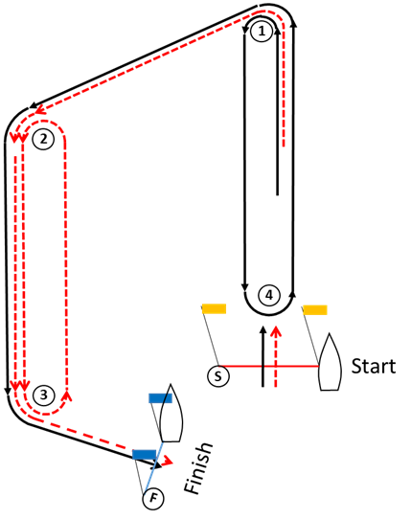 | 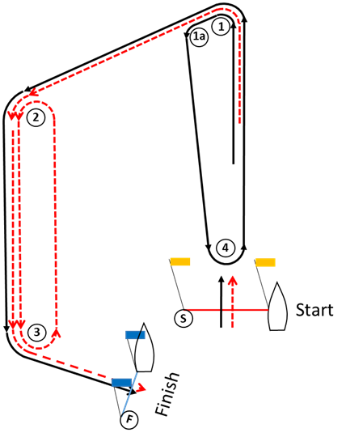 | 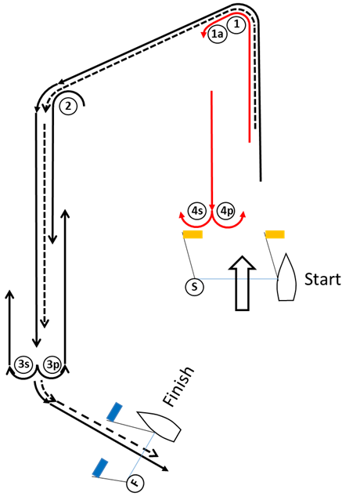
Variantes NON RECOMMANDEES car la ligne d’arrivée est derrière le start (risque de conflit entre les bateaux sur la ligne de départ et les bateaux arrivants)
ILCA – outer loop and inner loop  - ILCA 7 and ILCA 6 will always sail the Outer Loop:  Start – 1 – 2 – 3 – 2 – 3 – Finish  - ILCA 4 will always sail the Inner Loop:  Start – 1 – 4 – 1 – 2 – 3 – Finish | ILCA – outer loop and inner loop with offset mark  - ILCA 7 and ILCA 6 will always sail the Outer Loop:  Start – 1 – 2 – 3 – 2 – 3 – Finish  - ILCA 4 will always sail the Inner Loop:  Start – 1 – 1a – 4 – 1 – 2 – 3 – Finish | ILCA – outer loop and inner loop with offset mark and gates  - ILCA 7 and ILCA 6 will always sail the Outer Loop:  Start – 1 – 2 – 3s/3p – 2 – 3p – Finish  - ILCA 4 will always sail the Inner Loop:  Start – 1 – 1a – 4s/4p – 1 – 2 – 3p – Finish
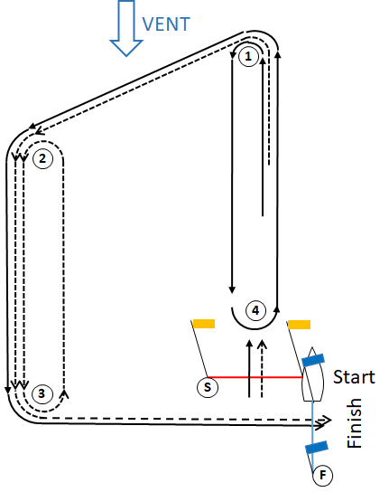 | 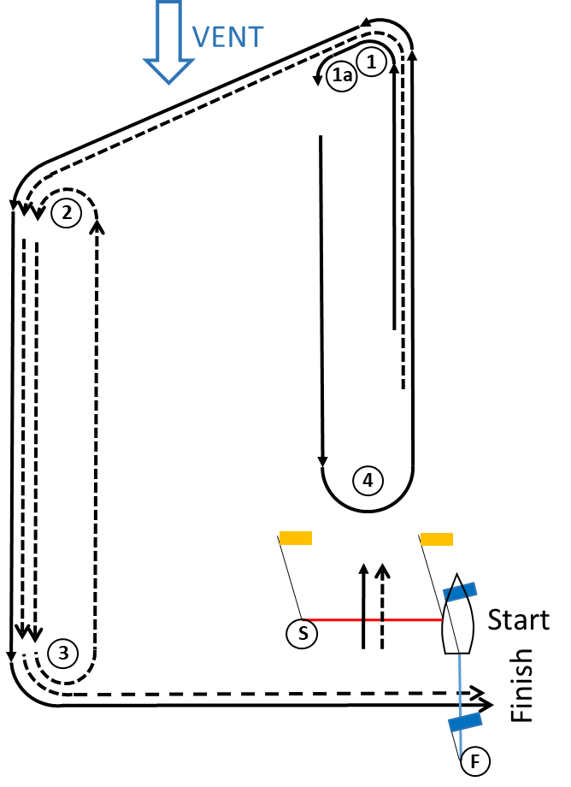 | 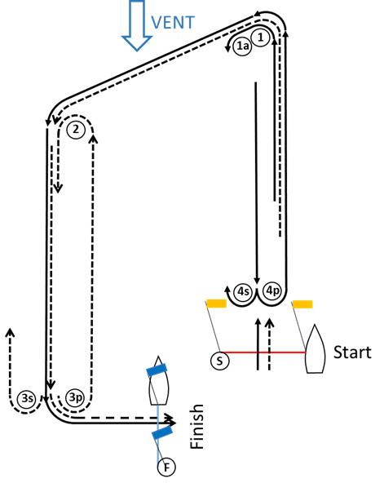

Addendum C – Safety organization
C1 | The person responsible to organise the safety is the Race Manager of a race area. | La personne responsable de l'organisation de la sécurité est le Directeur de Course d'une zone de course.
C2 | The Race Manager shall provide all the information necessary to guarantee safety on the water. | Le Directeur de course doit fournir toutes les informations nécessaires pour garantir la sécurité sur l'eau.
C3 | All registered support vessels that are on the water are part of the security organisation. | Tous les bateaux d'assistance enregistrés qui sont sur l'eau font partie de l'organisation de la sécurité.
C4 | All registered support vessels that are on the water will be assigned to an area alongside of the course according to the diagram below (the real course diagram may differ from the diagram below). | Tous les bateaux de soutien enregistrés qui sont sur l'eau seront assignés à une zone le long du parcours selon le diagramme ci-dessous (le diagramme du parcours réel peut différer du diagramme ci-dessous).
C5 | Each support vessel is responsible for the safety of all sailors on her assigned race area, regardless the competitors she is coaching. | Chaque bateau d'assistance est responsable de la sécurité de tous les navigateurs dans la zone de course qui lui a été attribuée, indépendamment des concurrents qu'il encadre.
C6 | If requested by the Race Manager, after the race, each registered coach responsible of sailors shall report to the Race Committee of the concerned race area that all the competitors for whom they are responsible are safe and ashore. | Si le Directeur de course le demande, après la course, chaque entraîneur enregistré responsable de marins doit signaler au comité de course de la zone de course concernée que tous les concurrents dont il est responsable sont en sécurité et à terre.
C7 | Safety procedure | Procédure de sécurité
 | When the International code flag V is displayed on the Signal Vessel, support person vessels shall :  - monitor the emergency radio channel assigned to the event  - follow the instructions given by the Race Manager  - join and stay on their assigned sector of the race area until no boat is located in this sector  - watch all the boats in the sector allocated to them, regardless of whether they are boats they are coaching  - report to the Race Committee of any incident or rescue that happens in their assigned area | Lorsque le pavillon V du code international est affiché sur l’embarcation de signalisation, les embarcations d'assistance doivent :  - veiller le canal radio d'urgence, assigné à l'événement  - suivre les instructions données par le Directeur de Course  - rejoindre et rester dans le secteur de la zone de course qui leur a été attribué jusqu'à ce qu'aucun bateau ne soit dans ce secteur  - surveiller tous les bateaux dans le secteur qui leur a été attribué, qu'il s'agisse ou non de bateaux qu'ils encadrent  - signaler au comité de course tout incident ou sauvetage survenant dans leur secteur d'affectation
